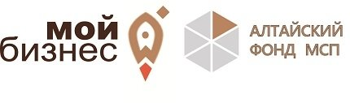

ВОПРОСЫ ДОСУДЕБНОГО И СУДЕБНОГО УРЕГУЛИРОВАНИЯ СПОРОВ В СФЕРЕ НАЛОГОВОГО ЗАКОНОДАТЕЛЬСТВА

Семинар организует Управление Федеральной налоговой службы по Алтайскому краю на интернет-канале Алтайского фонда МСП.
В программе мероприятия запланировано выступление руководителя УФНС России по Алтайскому краю Юрия Куриленко по теме: «Досудебное и судебное урегулирования споров на территории Алтайского края. Итоги года, тенденции».
Также о процедуре досудебного урегулирования споров как цивилизованном способе разрешения конфликтных ситуаций расскажет начальник отдела досудебного урегулирования налоговых споров УФНС России по Алтайскому краю Ирина Каханова.
Онлайн-трансляция будет проходить на Интернет-канале Алтайского фонда МСП 17 декабря, начало в 14:00.
Для просмотра и участия следует перейти по адресу https://www.youtube.com/channel/UCd2v6Of5GcNzJjsV417OEZQ или по прямой ссылке https://youtu.be/5rrG9BWoodg .
Вопросы по указанной теме предлагаем заранее направить не позднее 15 декабря по адресу электронной почты: os.r2200@tax.gov.ru или задать через чат во время трансляции. Ответы на вопросы прозвучат в ходе семинара.

